Образование, наука и производство: развитие и перспективы сотрудничества в рамках региональных технологических платформ

Приглашаем вас принять участие в Международной научно-практической Интернет-конференции «Образование, наука и производство: развитие и перспективы сотрудничества в рамках региональных технологических платформ».
Место и время проведения конференции: г. Запорожье, Украина, 1-20 декабря 2015.
- Приём материалов – до 30 ноября 2015 года.

Секции конференции:

Гуманитарные науки:
- История.
- Право.
  - Коммерциализация интеллектуальной собственности: оформление, оценка, коммерческое использование.
  - Политика и законодательство в области трансфера технологий.
- Менеджмент.
  - Анализ и принятие инновационных решений.
  - Инновационное управление и инновации в менеджменте.
- Экономика.
  - Инновации в МСБ (малый и средний бизнес).
  - Инновационная деятельность: вопросы коммерциализации разработок.
  - Коммерциализация инноваций и международный рынок.
- Социология.
  - Привлечение студентов и молодых ученых к инновационной деятельности.

Естественные науки:
- Физико-математические науки и информационные технологии.
  - Атомная и ядерная физика, атомная энергия.
  - Теоретические и прикладные задачи математики, физики и механики в разрезе инноваций.
  - Инновационные технологии, материалы и конструирование.
  - Инновации в сфере Информационных Технологий.
- Химия.
  - Инновационные технологии, материалы и конструирование.
  - Актуальные проблемы химии и трансфер технологий.
  - Интеграция химической науки с производством: через инновации к прогрессу.
- Биология.
  - Инновационные технологии, материалы и конструирование.
  - Инновации в сфере биотехнологии и здоровья человека.
- Экология.
  - Инновационные технологии, материалы и конструирование.
  - Общие вопросы экологии и природопользования.
  - Экологическая безопасность территорий с различным уровнем антропогенной нагрузки. Моделирование, прогнозирование, и средства контроля за состоянием окружающей среды.
  - Управление природоохранной деятельностью.

Трансфер технологій:
- Международные инструменты трансфера технологий: системы и сети трансфера технологий.
- Проблемы и перспективы трансфера технологий.
- Региональные технологические платформы и их место в сфере инноваций.
- Информационные технологии и их применение в трансфере технологий.

Рабочие языки конференции: украинский, русский, английский, немецкий, французский, польский.

Целевая аудитория:
- Руководство университетов, исследователи, профессорско-преподавательский состав и студенты;
- Участники законодательного процесса по вопросам высшего образования и исследовательской деятельности;
- Предприятия, заинтересованные в повышении собственной конкурентоспособности путем внедрения инноваций.

Условия участия:
- Заполнить и отправить заявку на участие в конференции по образцу и доклад, оформленный в соответствии с выдвинутыми требованиями. Адрес электронной почты редакции - org_com_ctt@ukr.net.
- Дождаться ответа о принятии / не принятие вашего доклада к публикации.
Названия присланных документов должны соответствовать фамилии автора публикации, например - «Шевченко_Заявка» и другие.
Объем материалов должен составлять 3-5 страниц, шрифт Times New Roman, межстрочный интервал - 1.5 пт., Кегль - 14, поля с каждой стороны листа по 2 см.
Оформление заголовка: УДК (прописными, жирными буквами, выравнивание по центру строки) НАЗВАНИЕ СТАТЬИ; на следующей строке (шрифт жирный курсив, выравнивание по правому краю) - ФИО автора статьи полностью; на следующей строке (шрифт курсив, выравнивание по правому краю) - ученое звание, ученая степень, название вуза, страна, город или должность, место работы, страна, город (сокращения не допускаются); Если авторов статьи несколько, то информация повторяется для каждого участника.
Аннотация на двух языках: не более 600 знаков (считая с пробелами) для аннотации на каждом языке. Список литературы оформляется по алфавиту, автоматические ссылки не допускаются.
Если ваша статья написана на английском, то достаточно лишь оформление на этом языке.

ПРИМЕР ОФОРМЛЕНИЯ

УДК 12.345:678

ДИНАМИКА ТЕПЛОВЫХ ПРОЦЕССОВ В РАБОЧИХ ЭЛЕМЕНТАХ ЛЕНТОЧНО-КОЛОДОЧНОГО ТОРМОЗА БУРОВОЙ ЛЕБЕДКИ

Иванов Иван Иванович
к,э.н., доцент Московского государственного университета, г. Москва
Петрова Ольга Петровна
директор по взаимодействию с правительственными учреждениями, г. Москва

THERMAL PROCESSES DYNAMICS IN OPERATING ELEMENTS OF BELT DRUM BRAKE OF DRAWWORKS WINCH

Ivan Ivanov
Candidate of Chemical Sciences, Associate professor of Moscow State University, Moscow
Olga Petrova
Director of Coordination with Government Agencies, Moscow

АННОТАЦИЯ
Цель. Метод. Результат. Выводы.
ABSTRACT
Background. Methods. Result. Conclusion.

Ключевые слова: буровая лебедка; молекулярно-кинетическая теория.
Keywords: drawworks winch; molecular-kinetic theory.

Текст статьи. Текст статьи. Текст статьи. Текст статьи. Текст статьи. «Цитата» [1, с. 35]. Текст статьи. Текст статьи. Текст статьи. Текст статьи.

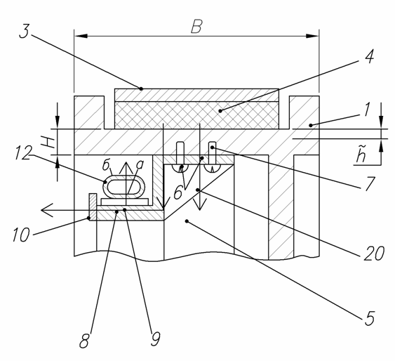
Рис. 1. Название рисунка

Текст статьи. Текст статьи. Текст статьи. Текст статьи. Текст статьи. «Цитата» [1, с. 368]. Текст статьи. Текст статьи. Текст статьи. Текст статьи.
(1)
где: количество тепла, идущее на нагрев шкива;
масса груза, движущегося с начальной скоростью ;
механический эквивалент тепловой работы;
коэффициент, учитывающий превращение кинетической энергии в другие виды нетепловой энергии, неравномерное распределение удельного давления в зоне контакта ФП и фактическую площадь соприкосновения ФП;
коэффициент распределения тепловых потоков ФП.
Текст статьи. Текст статьи. Текст статьи. Текст статьи. Текст статьи.

Таблица 1.
Название таблицы
Текст | Текст | Текст | Текст | Текст
Текст | Текст | Текст | Текст | Текст
Текст | Текст | Текст | Текст | Текст
Текст | Текст | Текст | Текст | Текст

Текст статьи. Текст статьи. Текст статьи. Текст статьи. Текст статьи. «Цитата» [2]. Текст статьи. Текст статьи. Текст статьи. Текст статьи.

Список литературы

- Кондратенков Г.С., Фролов А.Ю. Радиовидение. Радиолокационные системы дистанционного зондирования Земли. Учеб. пособие для вузов / Под ред. Г.С. Кондратенкова. — М.: «Радиотехника», 2005. — 368 с.
- Сешнс Р., Сравнение четырех ведущих методологий построения архитектуры предприятия, ObjectWatch, Inc. 2007 — [Электронный ресурс] — Режим доступа. — URL: http://msdn.microsoft.com/ru-ru/library/ ee914379.aspx (дата обращения 01.09.2012)
- Nozawa, B. Blankleider. Electroproduction Of Pions On The Nucleon. 2: Polarization Observables /Nozawa S., Blankleider B. и Lee. T.-S.H. // Nucl. Phys. — 1990. — A 513. — 459 p.

